**亚马逊AWS科学上网**

Symbolk

2019.07.21

AWS的配置相比GoogleCloud简单，AWS 免费套餐包括为期一年、每月流量 15G，每月 750 小时 Linux 和 Windows t2.micro 实例的使用时间。所谓免费，是流量没有用超的情况下。

**1.**[**注册 AWS**](https://amazonaws-china.com/cn/)

http://aws.amazon.com/cn/，首页打开点击注册

[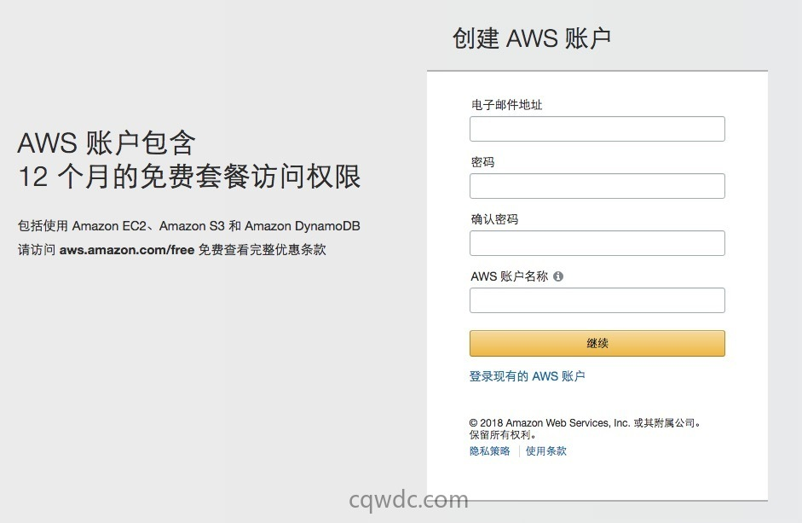](http://qn.opqo.top/blog/aws-1.png-wm)

账户类型选个人。这里电话必须是可以接听的电话，可能会有电话通知验证码，填好之后创建账户并继续。

这里填写信用卡信息，然后提交。注意必须是可以正常使用的信用卡，绑定信用卡应该会扣两笔钱，都是1美元，一笔是预授权，一笔应该是押金，1年后会返还。

支持计划选择免费即可，之后点击登陆控制台。

**2. 创建AWS实例**

登陆完成后，控制台为如下页面，注意右上角的地区，可使用[CloudPing](http://www.cloudping.info/)（<https://www.cloudping.info/>） 找到延迟最低的地区，大陆推荐选择Singapore：

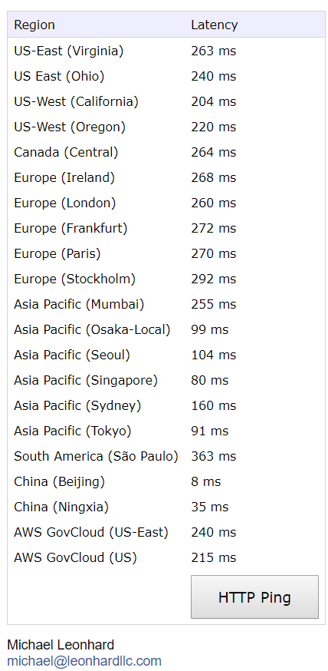

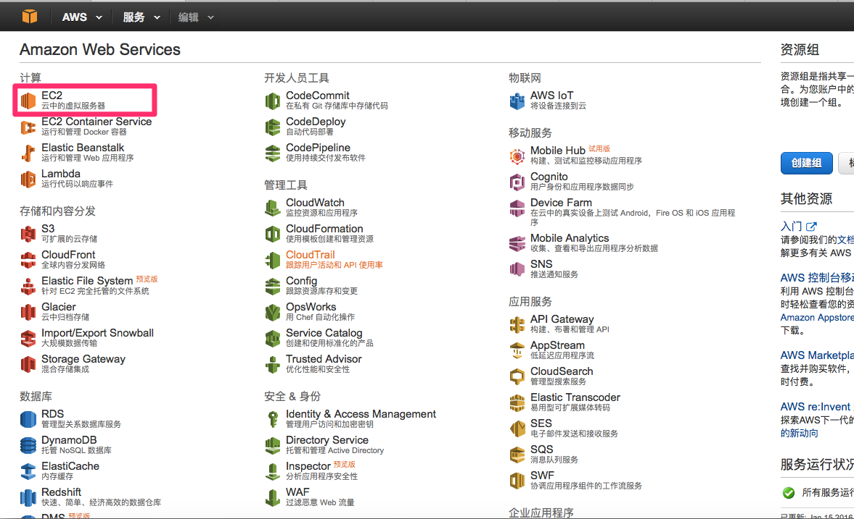

选好地区之后，启动实例：

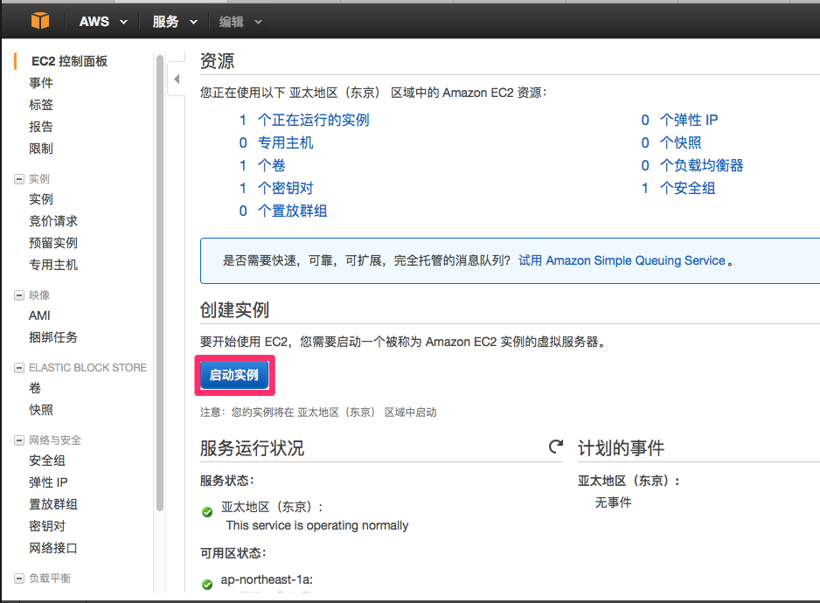

勾选**仅免费套餐**，其他的如图选择即可：

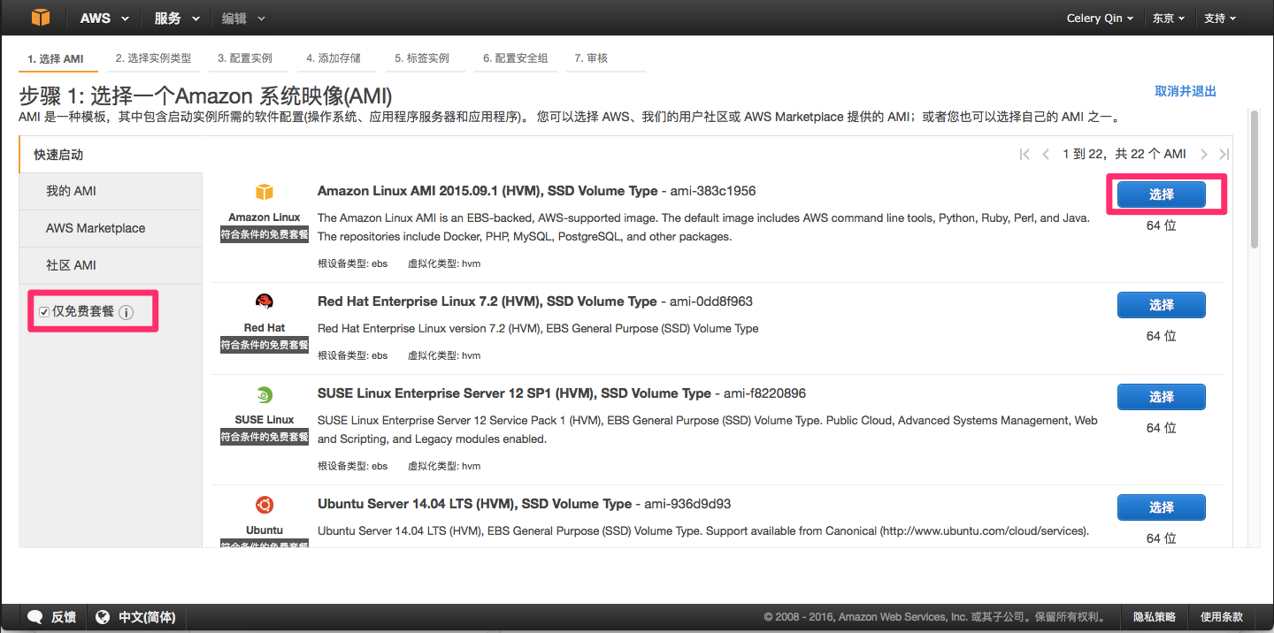

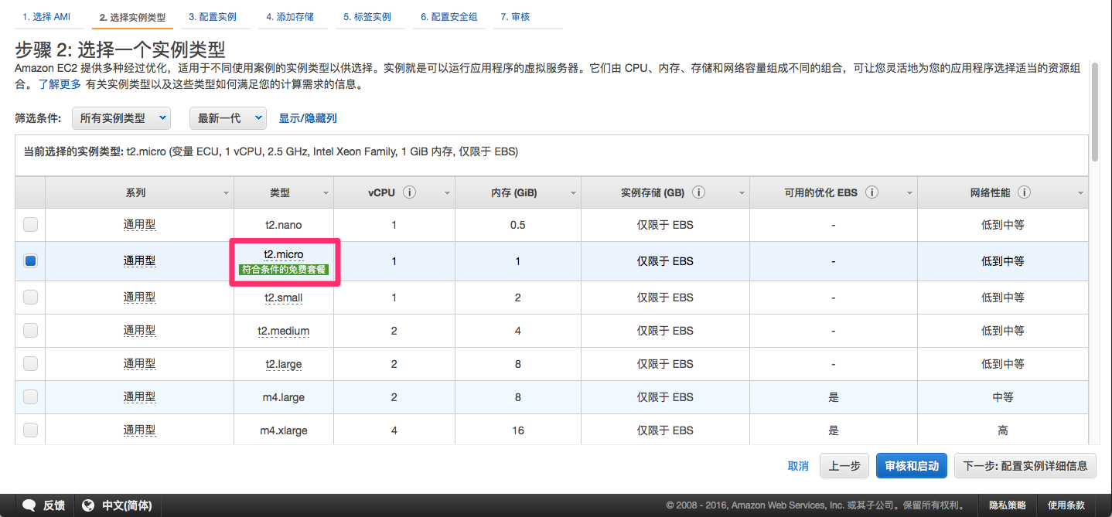

下一步，下一步~

步骤5：标签实例，建议密钥填username，值选自己喜欢的英文名就可以。

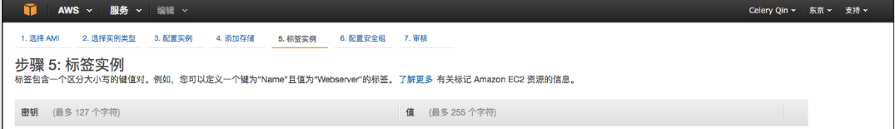

配置安全组，先允许所有流量，开放所有端口，之后可以修改为只允许Shadowsocks服务器的端口：

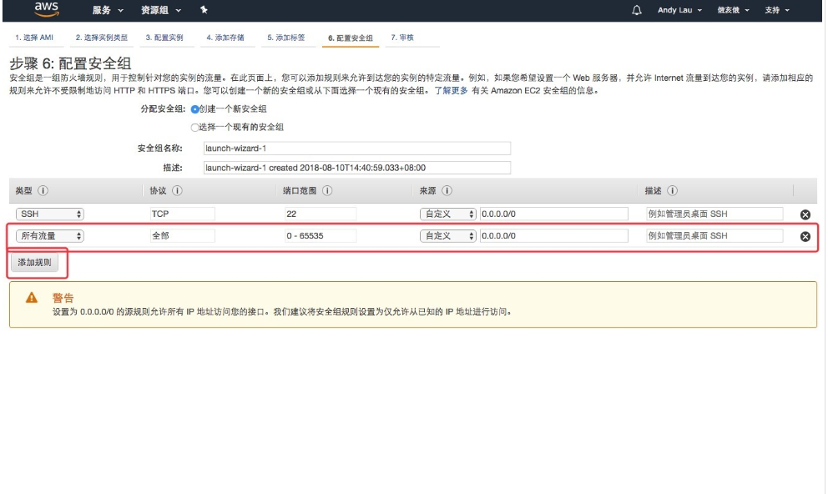创建密钥对并启动，记得下载保存公钥~

**3. 连接服务器**

待实例启动完成，从控制台或SSH客户端（推荐FinalShell）连接到服务器：

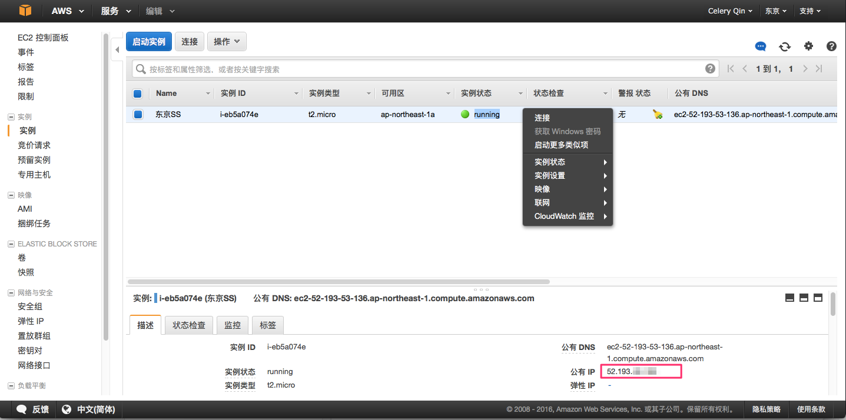

**4. 配置Shadowsocks Server:**

接下来就是一系列命令，基本不会出错：

sudo yum install -y python-setuptools

sudo easy_install pip

sudo pip install git+https://github.com/shadowsocks/shadowsocks.git@master

ssserver -h

which ssserver

mkdir /etc/shadowsocks

sudo vim /etc/shadowsocks/config.json

shadowsocks/config.json配置文件内容如下：

{

"server": "0.0.0.0",

"server_port": 443,

"local_address": "127.0.0.1",

"local_port": 1080,

"password": "XXXXX",

"timeout": 300,

"method": "aes-256-cfb",

"fast_open": false,

"workers": 1

}

特别注意server_port和password，client连接时是需要的。

**5. 启动Shadowsocks Server:**

sudo ssserver -c /etc/shadowsocks/config.json -d start

sudo ssserver -c /etc/shadowsocks/config.json -d stop

sudo ssserver -c /etc/shadowsocks/config.json -d restart

添加到开机启动项：

sudo vi /etc/rc.local

在末尾加入

sudo ssserver -c /etc/shadowsocks.json -d start

**6. 连接Shadowsocks Server:**

终于可以使用了，在本项目内找到对应操作系统的客户端软件，安装后设置服务器地址，服务器端口，密码，其他保持默认设置即可。为节省流量，可以设置代理方式为 PAC；若发现有网站无法访问（比如Quora），则临时切换为全局模式即可。